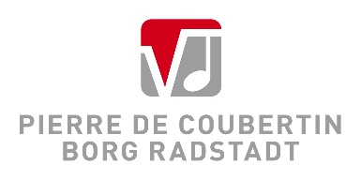
Anmeldeblatt

für die Aufnahme in das
Pierre de Coubertin BORG Radstadt

Schuljahr: ………………………………………
Zuname: ……………………………………………………………………………………………….
Vorname: ………………………………………………………………………………………………

Gewünschter Zweig: o musisch-kreativer Schwerpunkt
o computerunterstützter naturwissenschaftlicher Schwerpunkt

Ich wähle als zweite Fremdsprache:
o Italienisch
o Latein

Wahl des Instrumentes im musisch-kreativen Zweig:
o Klavier o Gitarre
o E-Gitarre (mit Eignungstest) o Gesang (mit Eignungstest)
o Saxophon

SV-Nr.:….………………………………............ geboren am ………………………………………..........
Staatsbürgerschaft: …………………….............. Religionsbekenntnis: …………………….......
Muttersprache: o Deutsch andere ……………………………….................
Anzahl Jahre Volksschule .....……………………………………………………...............................
Anzahl Jahre HS / NMS / Gymnasium .…………………………………….................................

Erziehungsberechtigte(r): o Eltern o Mutter o Vater o Vormund
Name
(Titel, Vor- und Nachname)
Straße
PLZ, Wohnort
Telefon (privat / beruflich)
e-Mail

..........……………….. …………………………………………………………………………………………….
Datum Unterschrift des/der Erziehungsberechtigten

